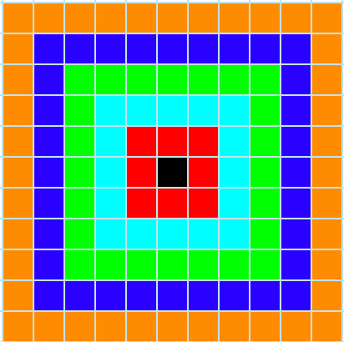
121 squares – We managed 111/121
111
110
109
108
107
106
105
104
103
102
101
100
99
98
97
96
95
94
93
92
91
90
89
88
87
86
85
84
83
82
81
80
79
78
77
76
75
74
73
72
70
71
69
68
67
66
65
64
63
62
61
60
59
58
54
52
57
56
55
53
51
50
49
48
47
46
43
45
44
42
41
40
39
38
37
36
35
34
33
32
31
30
29
28
27
26
25
24
23
22
21
20
19
18
17
16
15
14
13
12
11
10
9
8
7
6
5
4
3
2
1

